
Москва, 20 декабря 2014г.
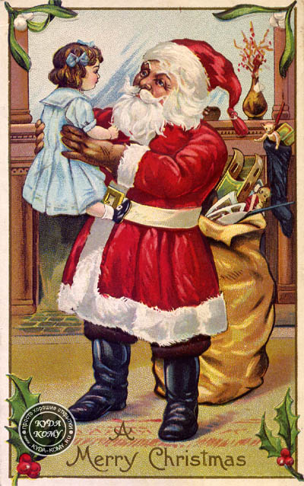 | Дорогие друзья!  От имени учредителей-меценатов, коллектива, учителей и слушателей Греческого культурного центра поздравляем Вас с наступающими праздниками Нового Года и Рождества Христова!  Желаем Вам здоровья, мира, счастья, душевного покоя и благополучия в Новом Году! Пусть в Новом Году в Вашем доме царят взаимопонимание и достаток, веселье, внутренняя гармония и радостное настроение, пусть Вас окружают любовь и тепло!
  С уважением, | Теодора Янници,  директор  Греческого культурного центра

Mόσχα, 15 Δεκεμβρίου 2014  Αγαπητοί φίλοι,  Εκ μέρους του προσωπικού, των καθηγητών, μαθητών και ιδρυτών του Κέντρου Ελληνικού Πολιτισμού, σας ευχόμαστε Καλά Χριστούγεννα και Ευτυχισμένο το 2015, με υγεία, ειρήνη, δημιουργία, πρόοδο και αγάπη, εσωτερική γαλήνη και αρμονία, σωματική και ψυχική δύναμη! | 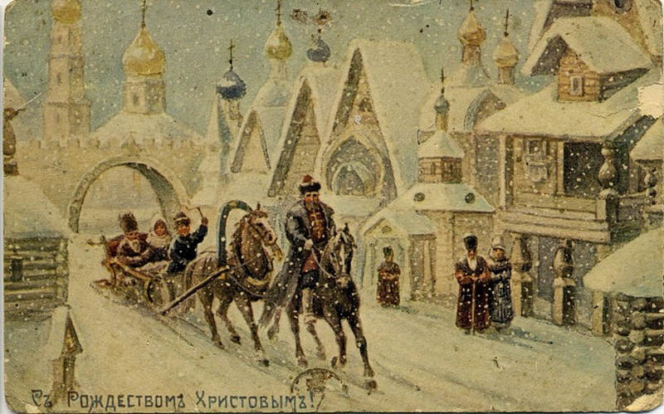
  Με εκτίμηση, | Θεοδώρα Γιαννίτση,  διευθύντρια Κ.Ε.Π.

